**--------------Desarrollo de Sistemas Distribuidos------------**

**TAREA 8:**

Replicación de un sistema completo en la nube

**Alumno:**

Meza Vargas Brandon David

**Grupo:**

4CV12

**Profesor:**

Pineda Guerrero Carlos

**Desarrollo**

Lo primero que se tuvo que realizar en esta tarea número 8 fue la creación de dos máquinas virtuales en Azure con Ubuntu, esta será creada a partir de la imagen creada de la máquina virtual de la tarea número 6. Las capturas que se muestran a continuación son de la creación y configuración de la máquina 1, de la máquina 2 solo se mostrará la configuración del puerto.

Lo primero que se tiene que hacer es acceder a este link <https://azure.microsoft.com/es-mx/get-started/azure-portal/> e iniciar sesión, una vez con nuestra sesión iniciada tendremos lo siguiente:

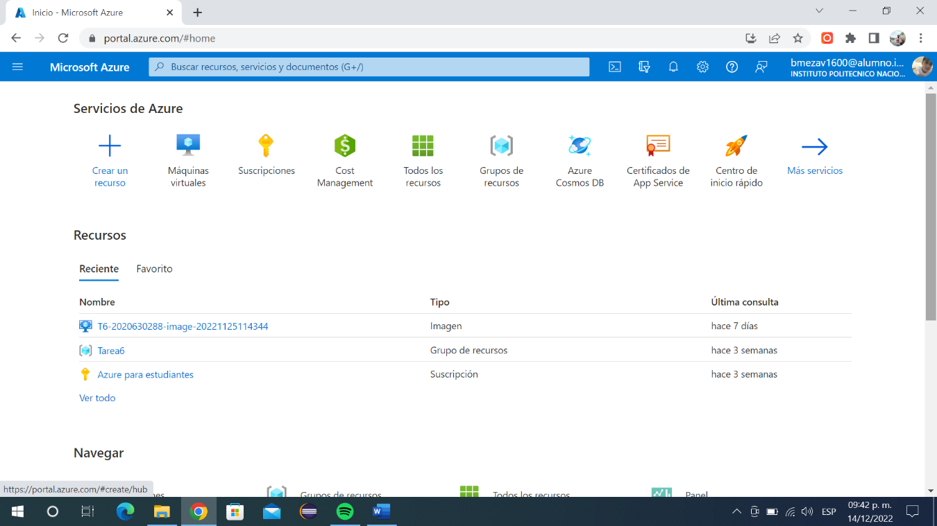

Imagen . Portal Azure

A partir de aquí daremos clic en la imagen que creamos en la tarea anterior y se nos desplegará la siguiente pantalla.

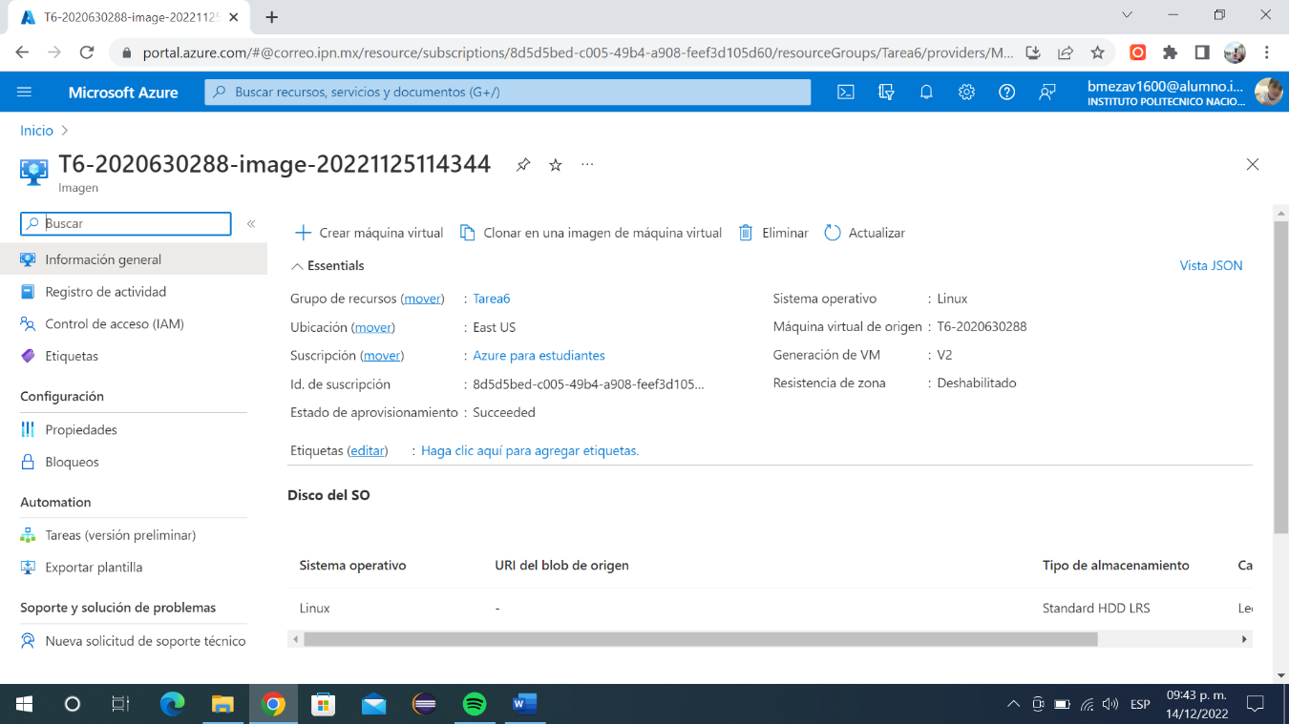

Imagen . Pantalla de la imagen de la máquina virtual

En esta pantalla daremos click en crear máquina virtual y se nos desplegará lo que vemos en la imagen 3.

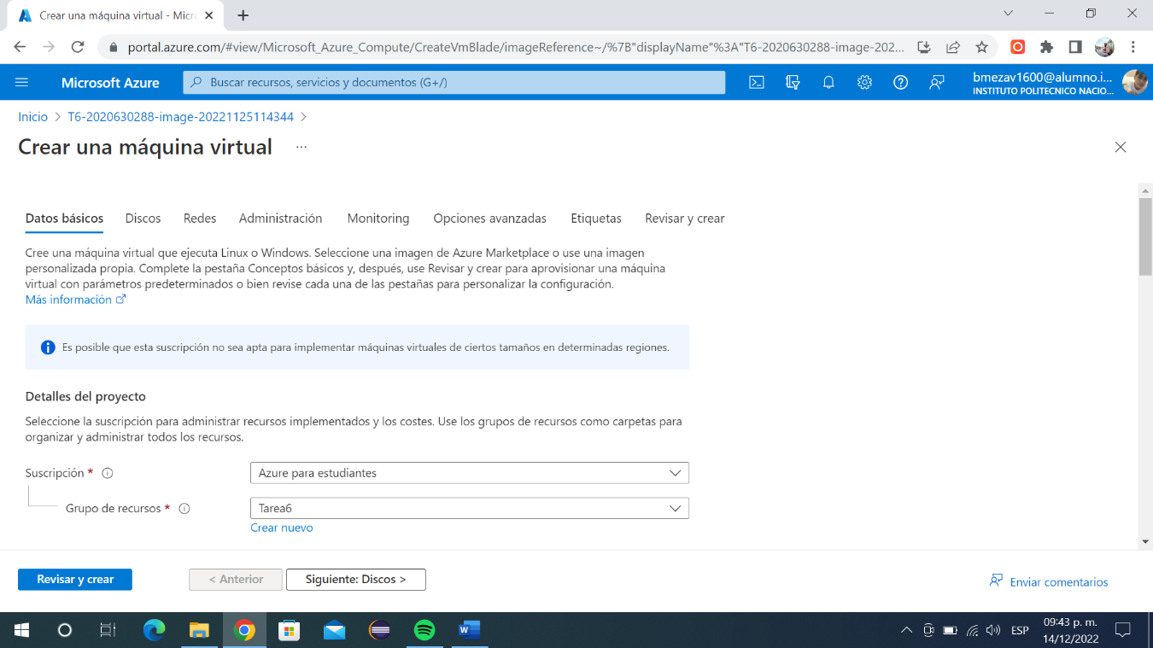

Imagen . Creando máquina virtual

Llenamos los datos básicos como se ve en las siguientes imágenes.

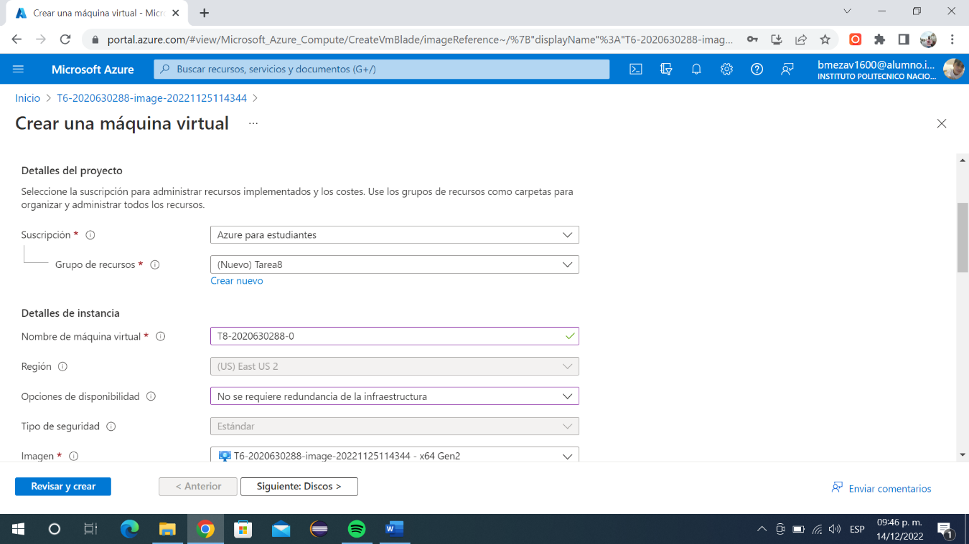

Imagen . Datos básicos de máquina virtual.

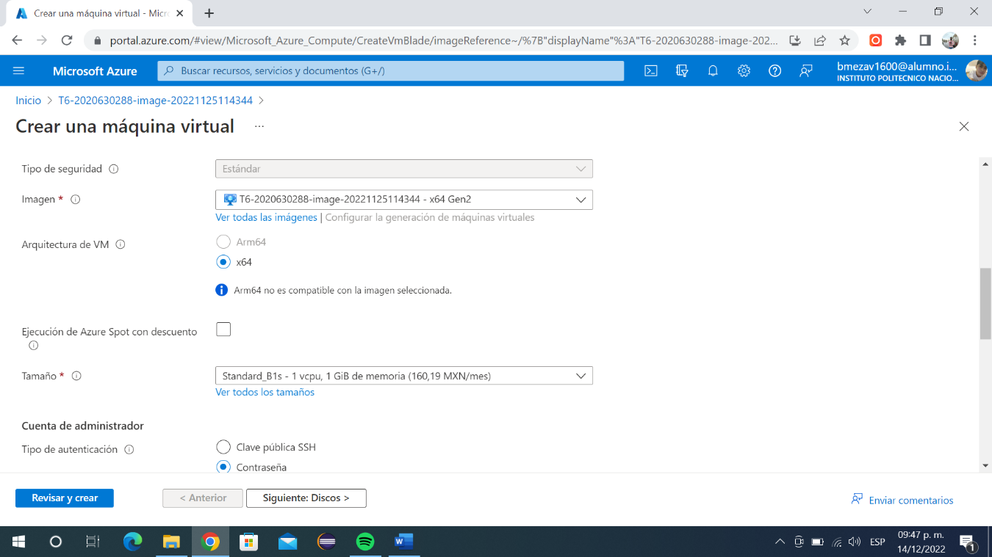

Imagen . Datos básicos.

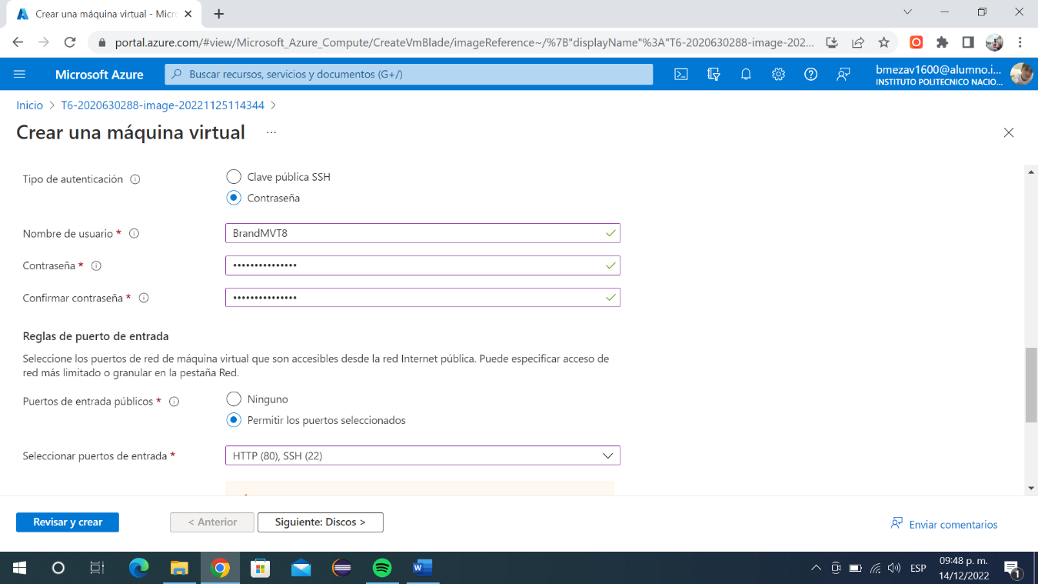

Imagen . Datos básicos.

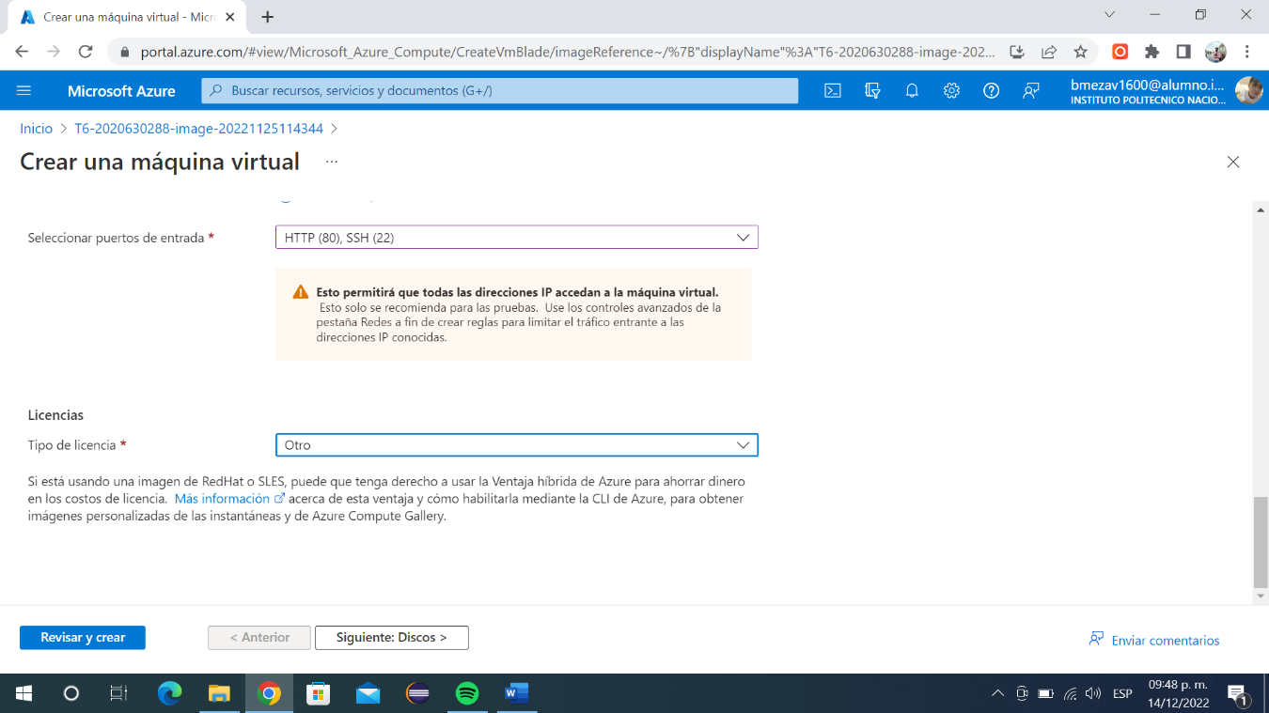

Imagen . Datos básicos.

Posterior a esto debemos dar clic en Siguiente: Discos donde deberemos seleccionar como tipo de disco el HDD estándar como se ve en la imagen 8.

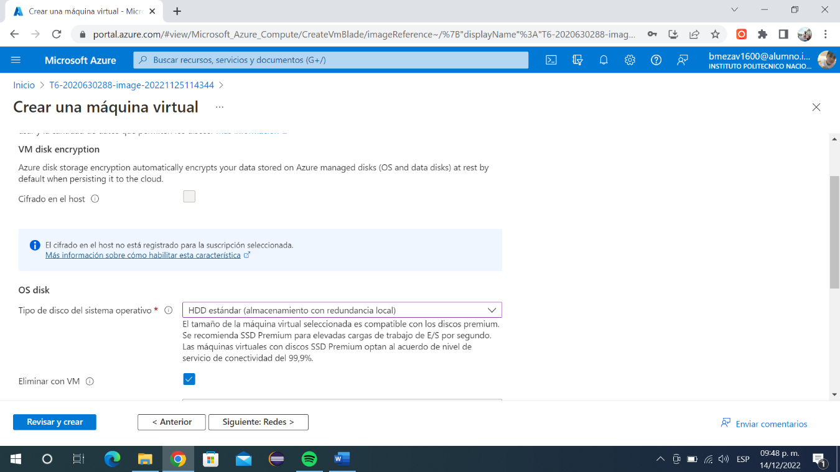

Imagen . Disco

Daremos clic en siguiente Redes y veremos lo siguiente:

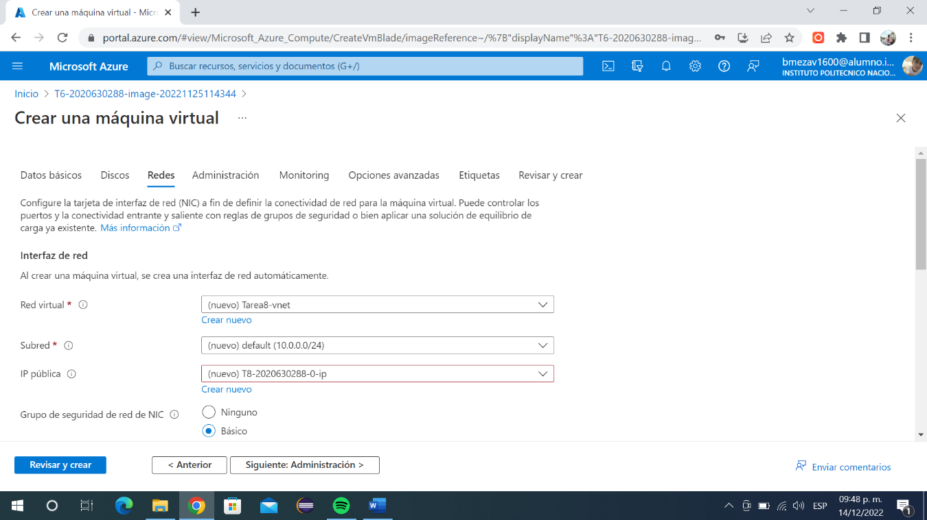

Imagen . Redes

En este apartado daremos clic en siguiente administración para ver lo siguiente que vemos en la imagen 10:

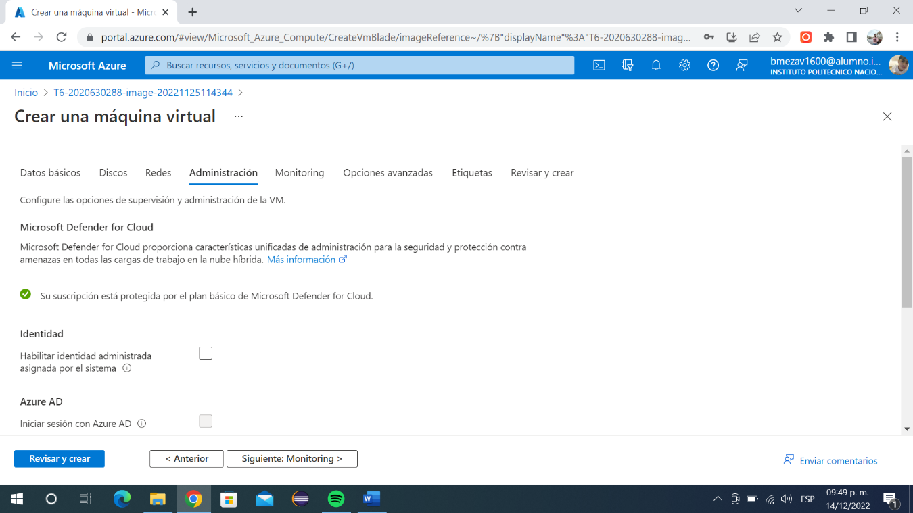

Imagen . Administración

Ahora damos clic en Siguiente Monitoring donde tenemos que poner en “disable” la opción de Boot diagnostics como vemos en la imagen 11.

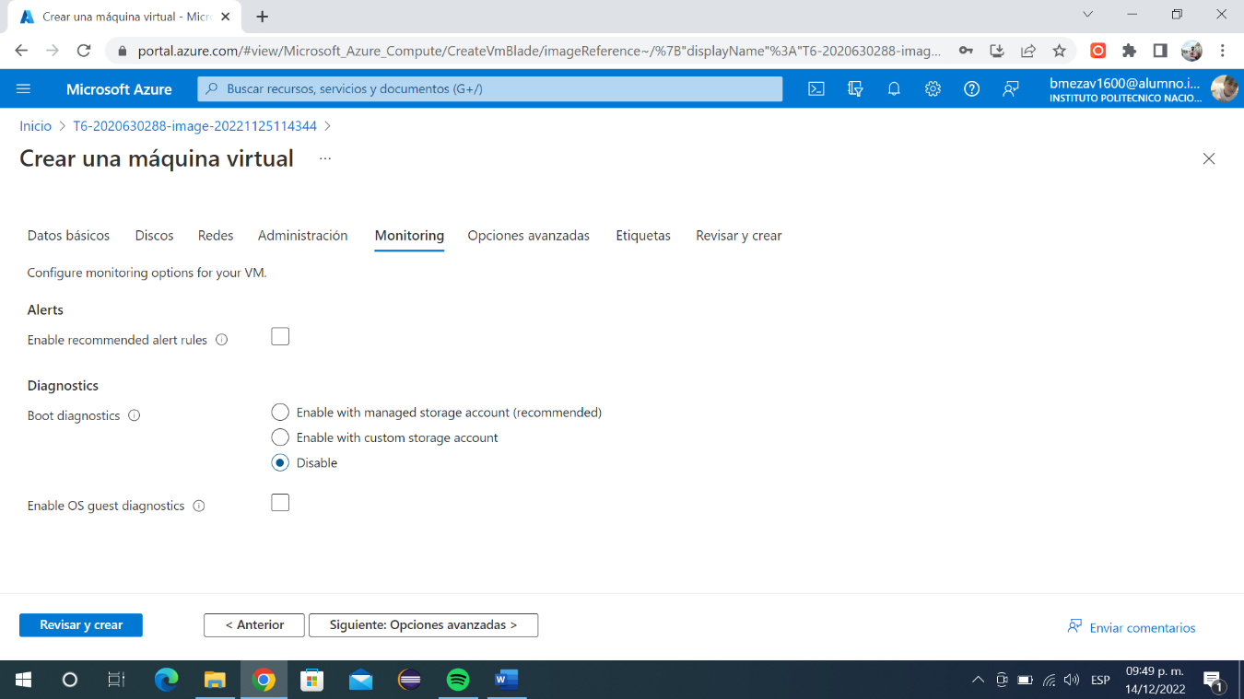

Imagen . Monitoring

Finalmente daremos clic en Revisar y Crear para terminar con la creación de nuestra máquina virtual, haciendo clic veremos un resumen de nuestra máquina virtual.

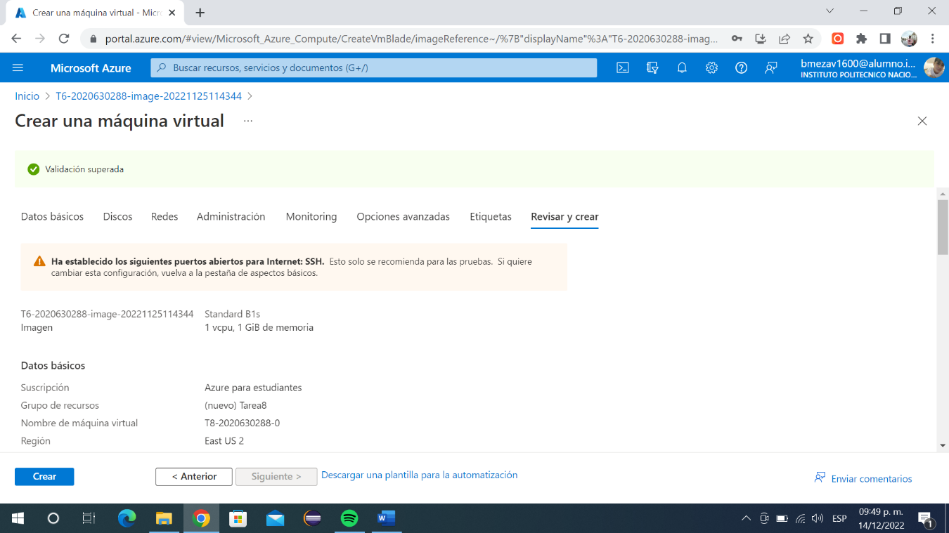

Imagen . Resumen

Una vez revisemos los datos de nuestra máquina virtual procedemos a dar clic en crear.

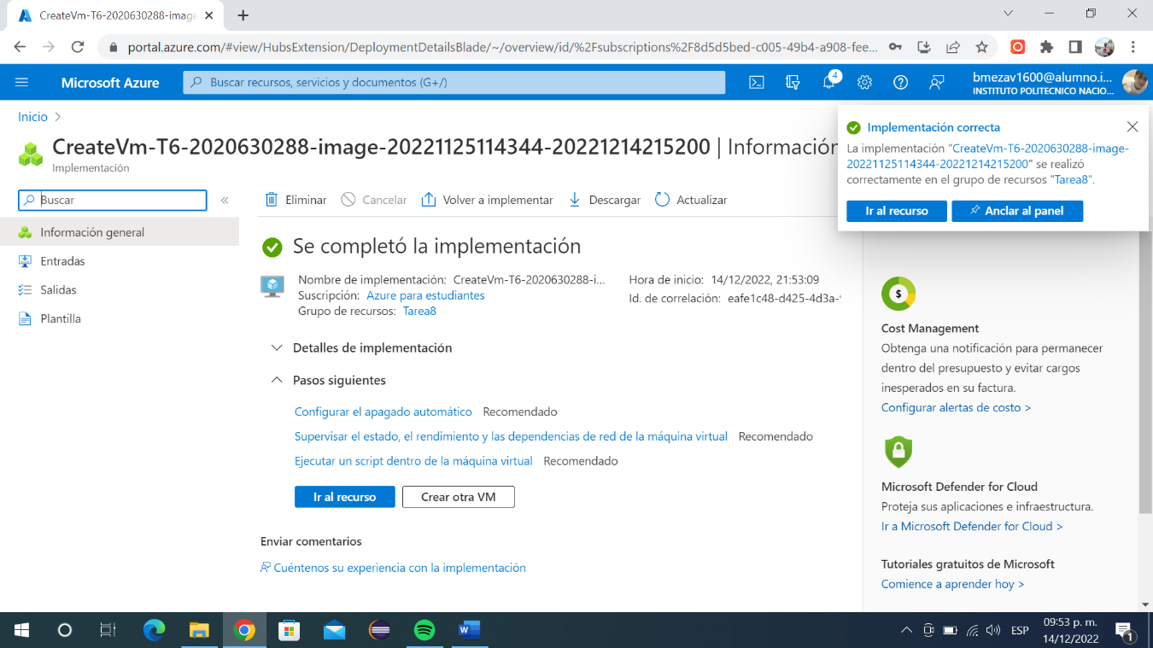

Imagen . Máquina virtual creada

Ahora crearemos la máquina virtual 2 y una vez creada se configura el puerto 8080 como se ve en la siguiente imagen.

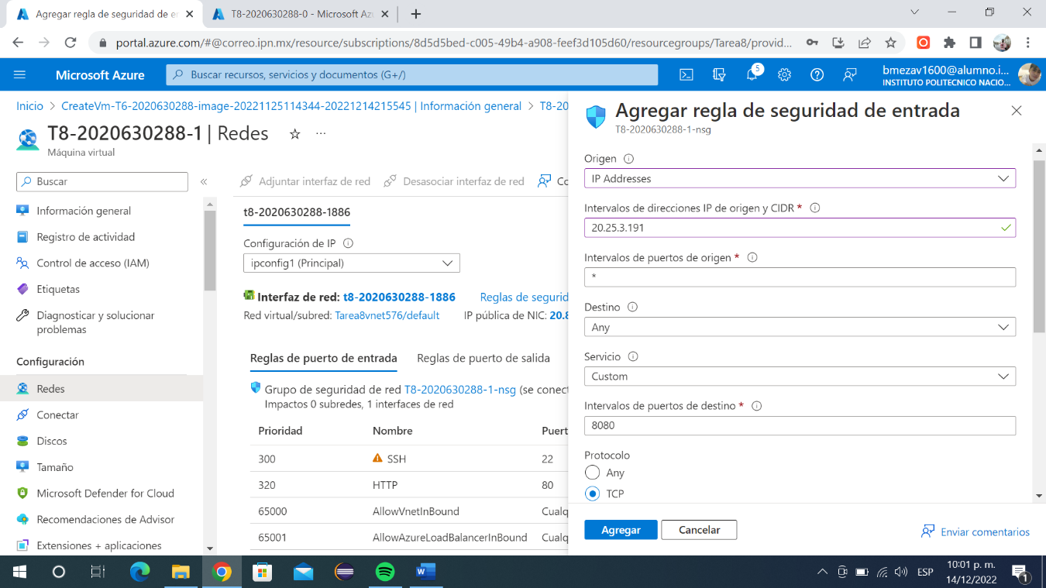

Imagen . Abriendo puerto 8080 en máquina 2.

Ahora nos vamos a conectar a la máquina virtual 1 y vamos a mandar el programa SimpleProxyServer.java que proporcionó el profe por medio de sftp, esto se ve en las siguientes imágenes.

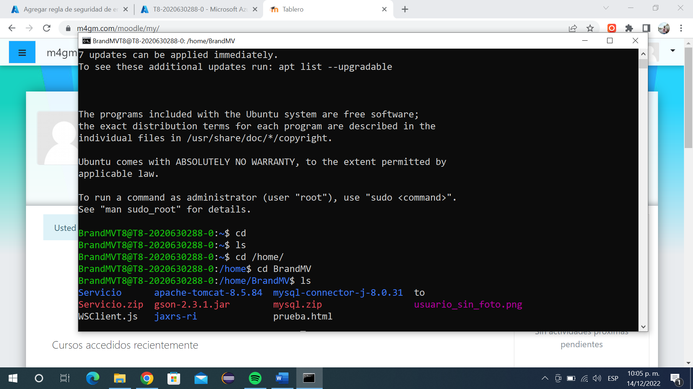

Imagen . Conectandonos a la mv 1

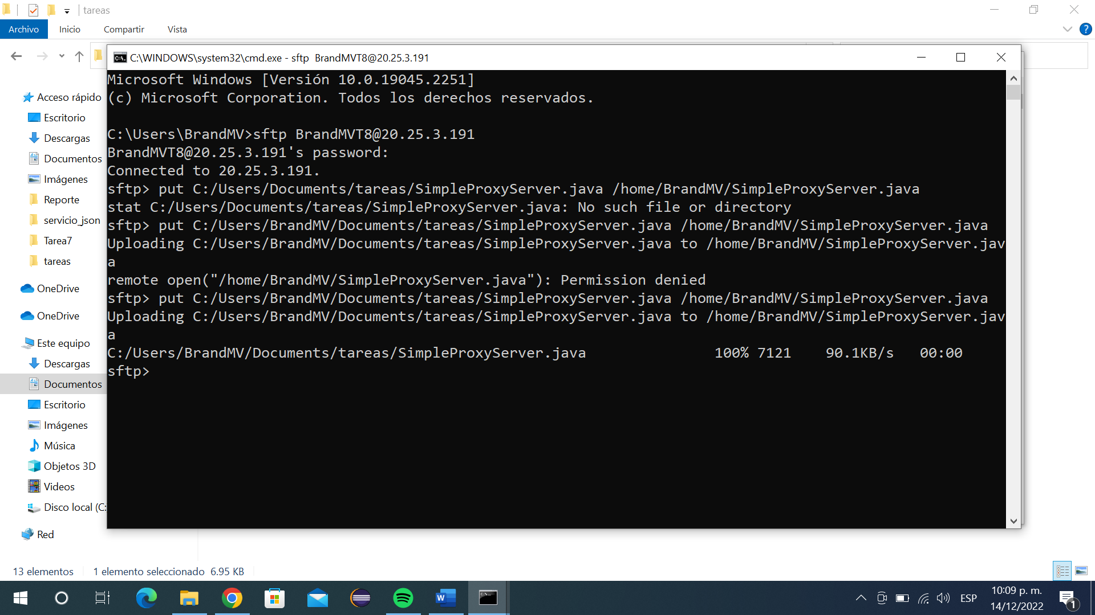

Imagen . Pasando programa

Imagen . Archivo en la máquina virtual.

Ahora compilamos el programa en la máquina virtual como se ve a continuación.

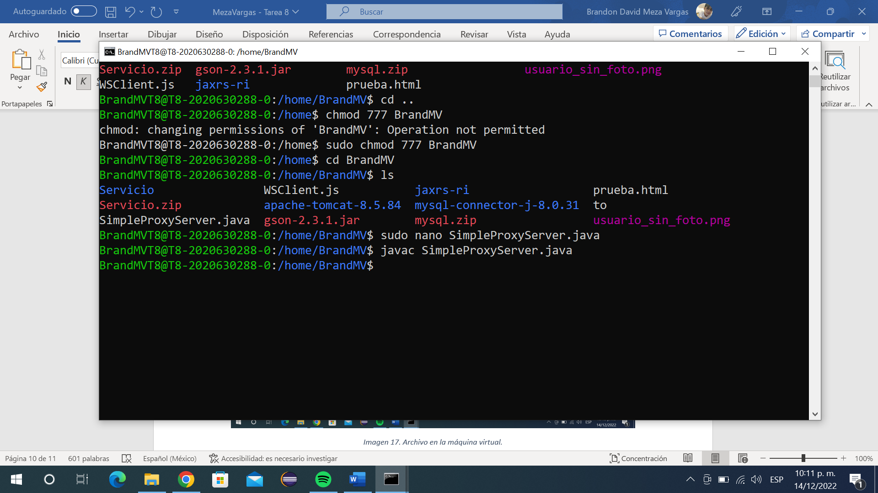

Imagen . Compilando programa

Ahora procedemos a iniciar tomcat en las dos maquinas virtuales como se ve en la siguiente imagen.

Imagen . Iniciando tomcat

Posterior a esto vamos a ejecutar el programa compilado en la maquina 1 de la siguiente manera:

***Sudo java SimpleProxyServer ip-mquina-virtual-2 8080 80 8080 &***

Donde la ip es la IP de la réplica, 8080 es el puerto abierto en la réplica, 80 es el puerto abierto en el sistema principal y 8080 es el puerto de la máquina virtual 1 dónde Tomcat recibe las peticiones.

**Probando el servicio we utilizando HTML-javascript**

En la máquina local vamos a ingresar a la siguiente url.

[***http://ip-maquina-virtual-1/prueba.html***](http://ip-maquina-virtual-1/prueba.html)

Imagen . Entrando a URL.

Ahora vamos a dar de alta un usuario.

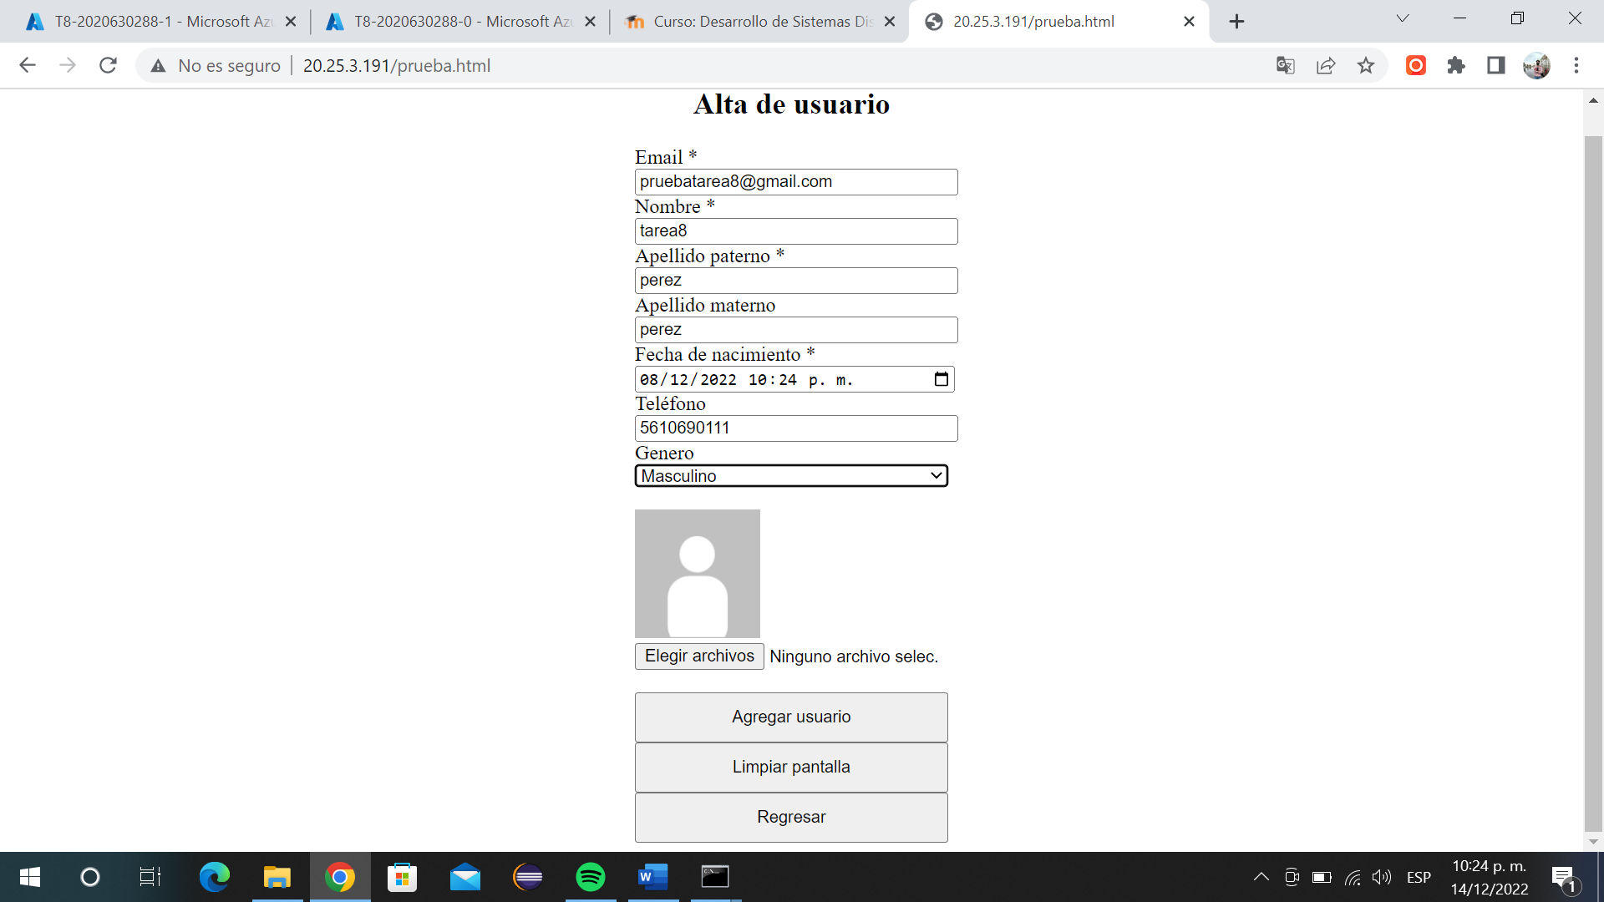

Imagen . Agregando usuario

Imagen . Alta de usuario exitosa

Ahora vamos a mostrar los registros insertados en la base de datos en la maquina virtual principal y la réplica. La siguiente imagen muestra los registros de la maquina virtual principal, donde podemos ver que el usuario con el id 8 fue el insertado.

Imagen . Registros en la máquina principal

Y ahora vemos los registros en la máquina réplica.

Imagen . Registros en la máquina réplica.

Ahora vamos a consultar el usuario y modificarlo.

Imagen . Consultando usuario.

Se modificó la foto, el nombre y el género.

Imagen . Modificando usuario

Imagen . Usuario modificado.

Ahora vamos a mostrar los registros modificados en ambas maquinas, esto se ve en la siguiente imagen donde la maquina de arriba es la principal y la de abajo es la réplica.

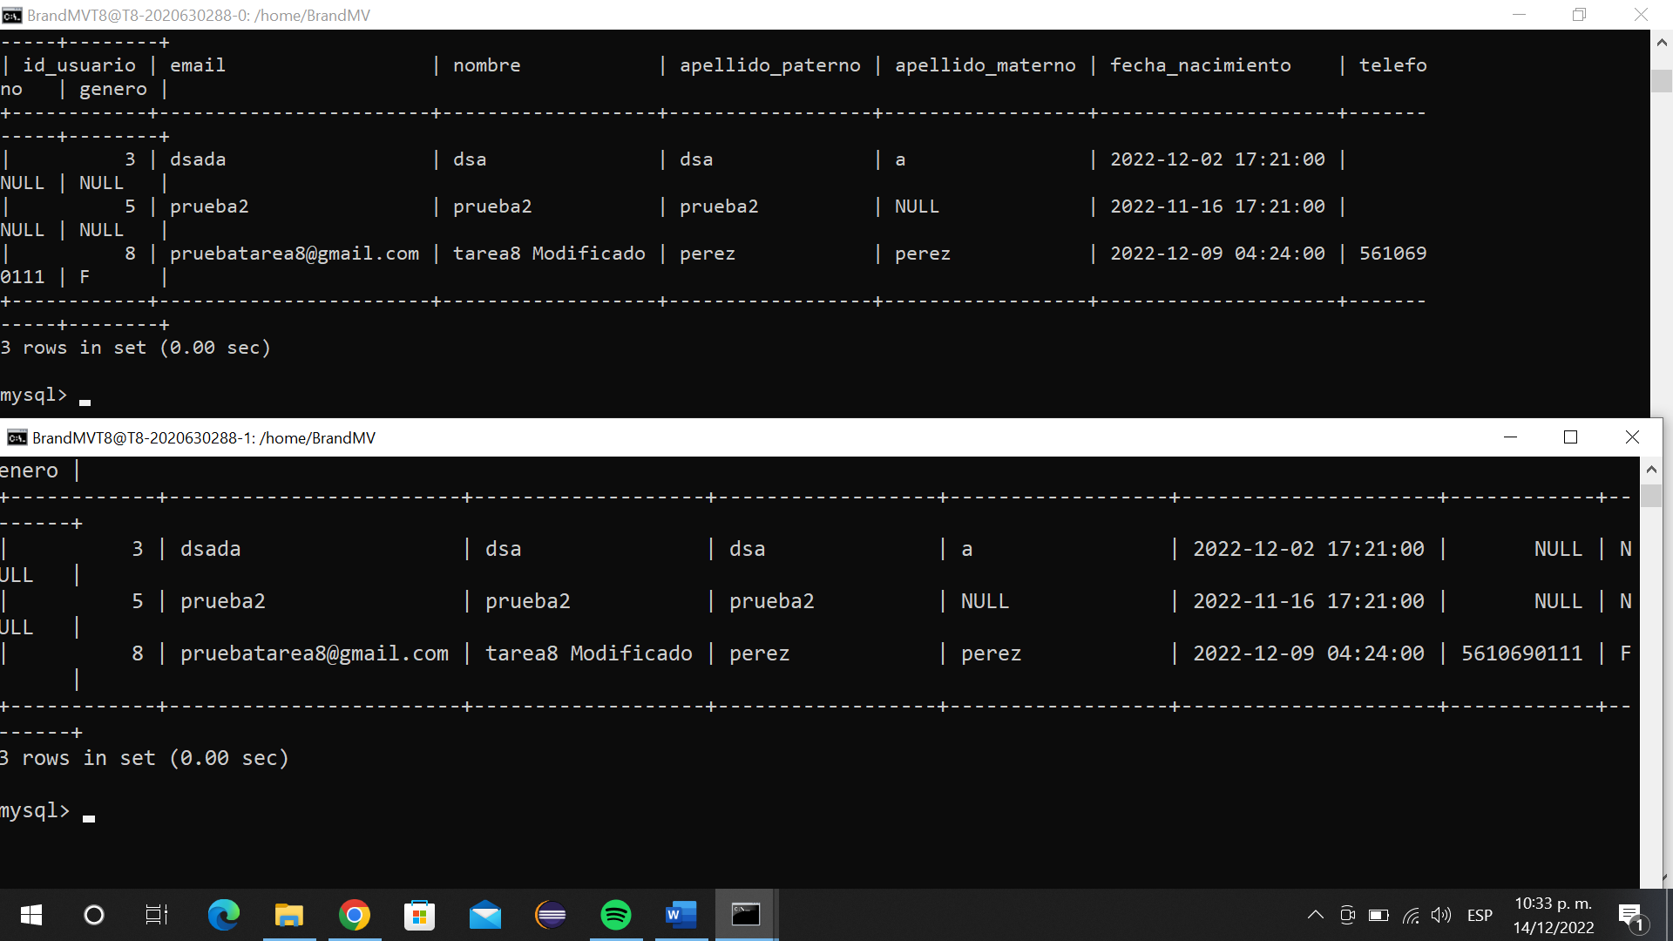

Imagen . Verificando modificaciones

Ahora volvemos a consultar el usuario para verificar los cambios en la página.

Imagen . Consultando usuario.

Imagen . Consulta de usuario exitosa.

Ahora vamos a borrar el usuario y verificaremos los registros en la base de datos como se ve en las siguientes imágenes.

Imagen . Borrando usuario.

Imagen . Borrar usuario exitoso.

Imagen . Registros en la base de datos

Como se ve en la imagen anterior el usuario ya no esta en ninguna máquina. Ahora vamos a consultarlo en la página.

Imagen . Consultando usuario borrado

Imagen . Consultando usuario borrado.

**Conclusiones**

Esta práctica fue una práctica sencilla y corta, pero muy interesante ya que replicamos un sistema completo, como pudimos observar, el proxy nos permitió enviar peticiones al sistema principal con una copia a la maquina réplica lo que nos permite guardar todas las operaciones que vamos realizando en la máquina virtual, en esta práctica observamos como se iban guardando los registros en la base de datos en ambas máquinas, de esta manera se garantiza la consistencia y en caso de una situación catastrófica se podrá recuperar el sistema principal gracias a la réplica.